

МИНИСТЕРСТВО НАУКИ И ВЫСШЕГО ОБРАЗОВАНИЯ РОССИЙСКОЙ ФЕДЕРАЦИИ

Федеральное государственное бюджетное образовательное учреждение

высшего образования

**«МИРЭА – Российский технологический университет»**

**РТУ МИРЭА**



Институт информационных технологий (ИТ)

Кафедра математического обеспечения и стандартизации информационных технологий (МОСИТ)

**ОТЧЕТ ПО ПРАКТИЧЕСКОЙ РАБОТЕ № 7.2**

**по дисциплине**

**«Структуры и алгоритмы обработки данных»**

Тема: «Графы: создание, алгоритмы обхода, важные задачи теории графов»

|  |  |  |
| --- | --- | --- |
| Выполнил студент: Лазаренко С.А.  Группа: ИКБО-10-23 |  |  |

Москва 2024

**СОДЕРЖАНИЕ**

ЦЕЛЬ РАБОТЫ 3

ХОД РАБОТЫ 4

Формулировка задачи 4

Описание подхода к решению 4

Коды программы 4

Результаты тестирования 6

ВЫВОД 7

СПИСОК ИНФОРМАЦИОННЫХ ИСТОЧНИКОВ 8

# ЦЕЛЬ РАБОТЫ

Разработать алгоритм построения остовного дерева, указанный в варианте и реализовать программу.

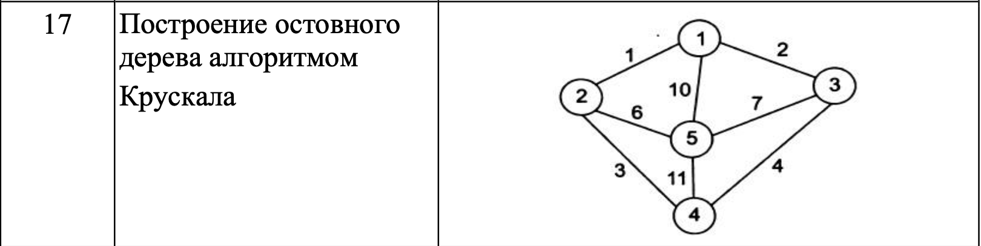

Провести тестовый прогон программы на предложенном в индивидуальном варианте задания графе.

Оформить отчет в соответствии с требованиями документирования.

# ХОД РАБОТЫ

### Формулировка задачи

Задача алгоритма Крускала состоит в том, чтобы найти минимальное остовное дерево для граф.

Индивидуальный вариант работы – 17.

### Описание подхода к решению

### Начинаем с того, что сортируем все рёбра графа по возрастанию их весов чтобы сначала рассматривать самые "лёгкие" рёбра, которые минимизируют общий вес будущего остовного дерева.

### Проходя по отсортированному списку рёбер, добавляем каждое ребро, которое соединяет вершины из разных компонент связности. После добавления ребра компоненты этих вершин объединяются. Таким образом каждое добавленное ребро приближает нас к остовному дереву, не создавая циклов.

### Код программы

Реализуем код программы на языке программирования C++ :

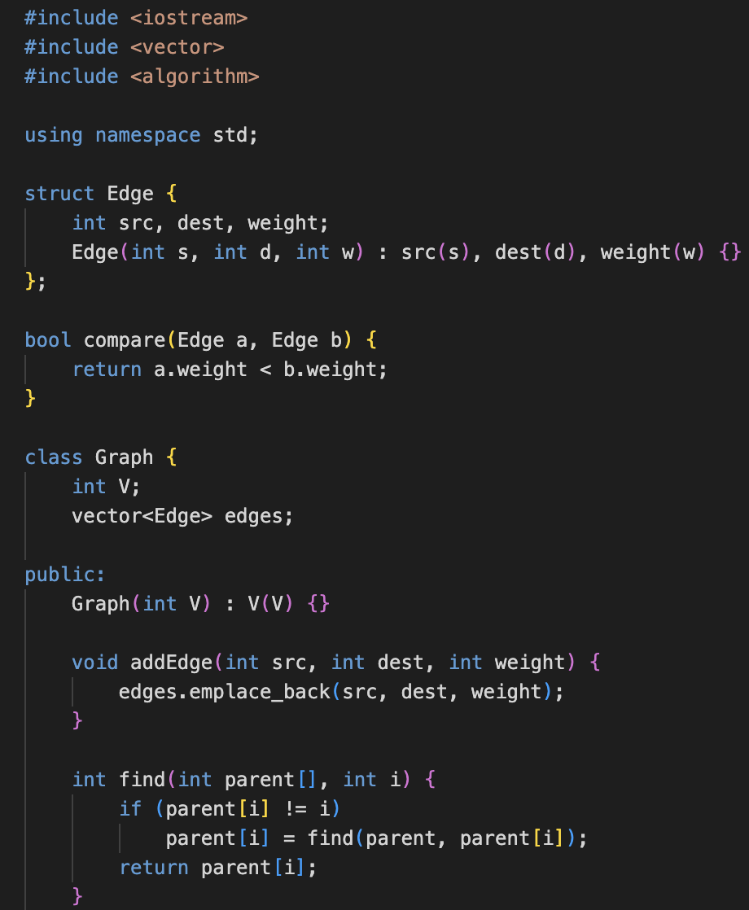

Рисунок 1 – код программы (1 часть)

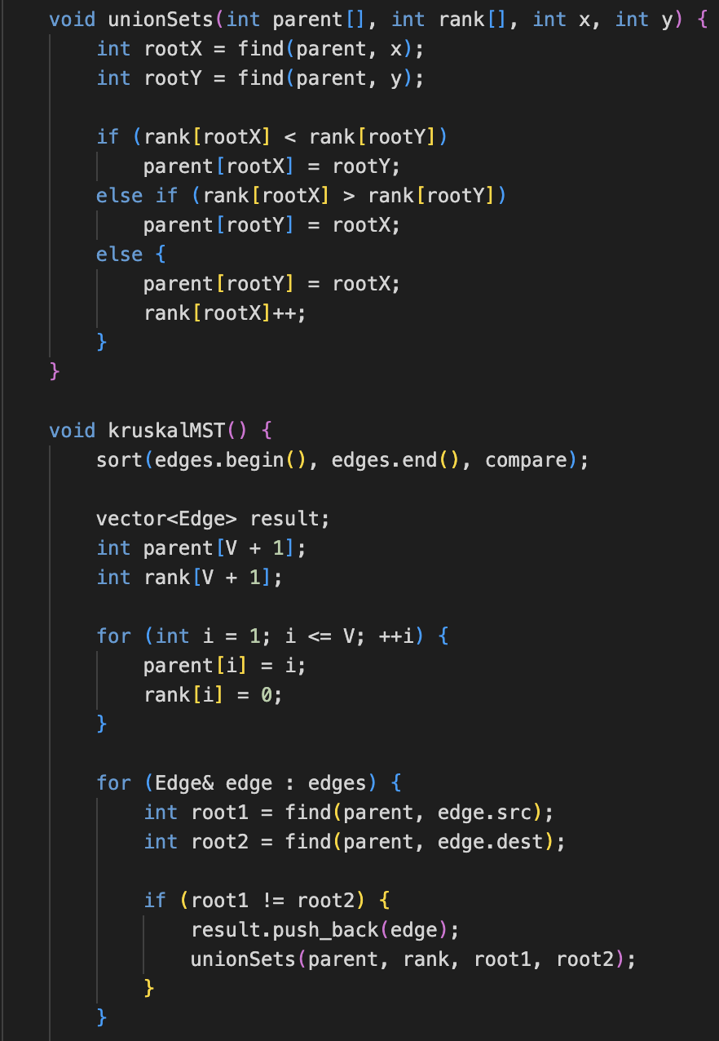

Рисунок 2 – Код программы (2 часть)

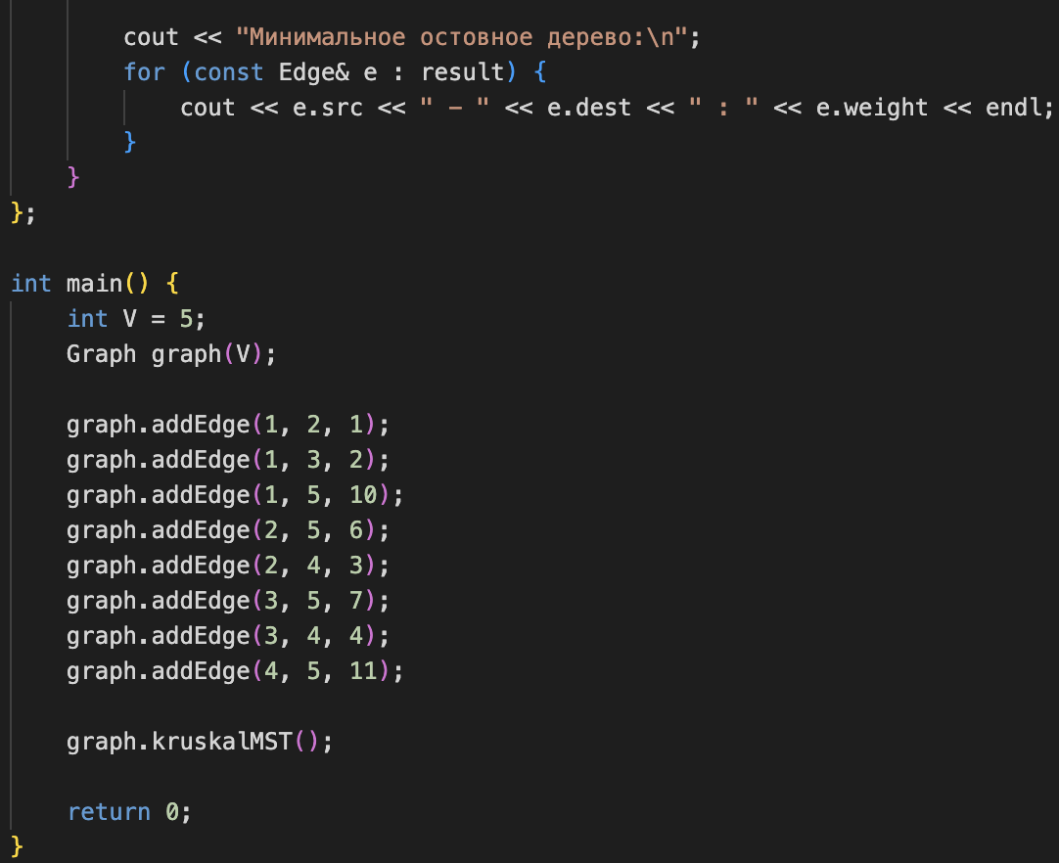

Рисунок 3 – Код программы (3 часть)

### Результаты тестирования

Выполним тестирование программы:

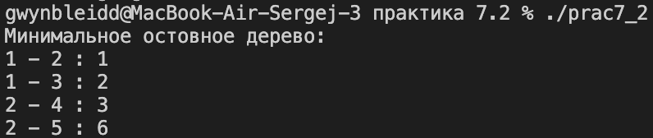

Рисунок 4 – Тестирование программы

Тестирование показало, что программа работает корректно.

# ВЫВОД

В ходе работы была реализована программа для построения минимального остовного дерева графа методом Крускала. Метод Крускала позволяет эффективно решать задачу минимизации суммарного веса рёбер в остовном дереве графа, применяя жадный подход и упорядочивая рёбра по весам.

На этапе тестирования программа корректно выполнила построение минимального остовного дерева на предложенном графе, что подтверждает правильность её работы. В результате был получен минимальный набор рёбер, соединяющий все вершины графа без циклов и с минимальной суммарной стоимостью.

# СПИСОК ИНФОРМАЦИОННЫХ ИСТОЧНИКОВ

1. Страуструп Б. Программирование. Принципы и практика с использованием C++. 2-е изд., 2016.

2. Документация по языку С++ [Электронный ресурс]. URL: https://docs.microsoft.com/ru-ru/cpp/cpp/ (дата обращения 08.09.2024).

3. Курс: Структуры и алгоритмы обработки данных. Часть 2 [Электронный ресурс]. https://online-edu.mirea.ru/course/view.php?id=4020 (дата обращения 04.09.2024)